ФЕДЕРАЛЬНОЕ АГЕНСТВО ЖЕЛЕЗНОДОРОЖНОГО ТРАНСПОРТА
Федеральное государственное бюджетное образовательное учреждение высшего образования
«ПЕТЕРБУРГСКИЙ ГОСУДАРСТВЕННЫЙ УНИВЕРСИТЕТ ПУТЕЙ СООБЩЕНИЯ Императора Александра I»

Кафедра «Информационные и вычислительные системы»
Дисциплина «Базы данных и управление данными»

ОТЧЁТ
ПО ПРАКТИЧЕСКОЙ РАБОТЕ № 6
«Хранение объектов с помощью Minio»

Выполнили студенты  Факультет: АИТ  Группа: ИВБ-211 | Ахмедов Х.А.  Кот Н.Д.  Шефнер А.
Проверил:  Профессор кафедры  «Информационные и вычислительные  системы | Хомоненко А.Д.

Санкт-Петербург
2024
Оценочный лист результатов ПР № 6
Ф.И.О. студентов :Ахмедов Х.А., Кот Н.Д., Шефнер А.
Группа _____________ИВБ-211____________

№  п/п | Материалы необходимые для оценки знаний, умений  и навыков | Показатель  оценивания | Критерии  Оценивания | Шкала оценивания | Оценка
1 | Практическая работа №6 | Соответствие методике выполнения | Соответствует | 7
1 | Практическая работа №6 | Соответствие методике выполнения | Не соответствует | 0
1 | Практическая работа №6 | Срок выполнения | Выполнена в срок | 2
1 | Практическая работа №6 | Срок выполнения | Выполнена с опозданием на 2 недели | 0
1 | Практическая работа №6 | оформление | Соответствует требованиям | 1
1 | Практическая работа №6 | оформление | Не соответствует | 0
 | ИТОГО количество баллов |  |  | 10

Профессор кафедры
«Информационные и вычислительные
системы» Хомоненко А.Д. «__» __________2024 г.
Цель
Установка и настройка Minio в локальной среде или с использованием облачного сервиса, создание веб-приложения с использованием объектного хранилища.

Ход работы
Для разработки веб-приложения выбран язык программирования высокого уровня Rust со следующими библиотеками:
- tokio – асинхронная среда выполнения
- axum – веб-фреймворк
- tracing – вывод логов приложения
- rust-s3 – взаимодействие с S3-совместимыми хранилищами
- askama – шаблонизатор
HTML-страницы сервиса:
templates/index.html
<!DOCTYPE html>
<html>
<head>
<meta charset="utf-8" />
<title>ПГУПС Галерея</title>
</head>
<body>
<h1>Добро пожаловать в ПГУПС галерею!</h1>
<form action="/images" method="get" >
<input type="submit" value="Загрузить фото" />
</form>
{% for image in images %}
<img src="/images/{{ image }}" alt="{{ image }}" />
{% endfor %}
</body>
</html>
templates/images.html
<!DOCTYPE html>
<html>
<head>
<meta charset="utf-8" />
<title>ПГУПС Галерея</title>
</head>
<body>
<h1>Загрузить фото</h1>
<form action="/images" method="post" enctype="multipart/form-data" >
<input type="file" name="image" value="Выбрать фото..." required />
<input type="submit" value="Загрузить" />
</form>
</body>
</html>
Разработка сервиса для доступа к Minio
src/images.rs
use std::sync::Arc;

use itertools::Itertools as _;
use s3::{creds::Credentials, Bucket, BucketConfiguration, Region};
use tracing::info;

#[derive(Clone)]
pub struct ImageService {
bucket: Arc<Bucket>,
}

impl ImageService {
pub async fn new(endpoint: String, access_key: &str, secret_key: &str) -> anyhow::Result<Self> {
info!("Creating Minio bucket");

let bucket_name = "pgups-images";
let region = Region::Custom {
region: "eu-central-1".to_owned(),
endpoint,
};
let credentials = Credentials::new(Some(access_key), Some(secret_key), None, None, None)?;

let bucket = {
let mut bucket = Bucket::new(bucket_name, region.clone(), credentials.clone())?.with_path_style();

if !bucket.exists().await? {
bucket = Bucket::create_with_path_style(
bucket_name,
region,
credentials,
BucketConfiguration::default()
).await?.bucket;
}

Arc::new(*bucket)
};

Ok(Self { bucket })
}

pub async fn list_all(&self) -> anyhow::Result<Vec<String>> {
let images = self.bucket.list("".to_owned(), Some("/".to_owned())).await?;
Ok(images.into_iter()
.flat_map(|i| i.contents.into_iter())
.sorted_by_key(|o| o.last_modified.clone())
.map(|o| o.key)
.collect())
}

pub async fn get(&self, path: &str) -> anyhow::Result<(Vec<u8>, String)> {
let content_type = self.bucket.head_object(path).await?.0.content_type
.ok_or_else(|| anyhow::anyhow!("There is no content-type in response from Minio"))?;
let image = self.bucket.get_object(path).await?;
Ok((image.to_vec(), content_type))
}

pub async fn put(&self, image: &[u8], name: &str, content_type: &str) -> anyhow::Result<()> {
self.bucket.put_object_with_content_type(name, image, content_type).await?;
Ok(())
}
}
Разработка точек веб-приложения
src/app.rs
use askama_axum::IntoResponse;
use askama::Template;
use axum::{body::Bytes, extract::{Path, State}, http::HeaderMap, response::Redirect, routing::{get, post}, Router};
use axum_typed_multipart::{FieldData, TryFromMultipart, TypedMultipart};

use crate::images::ImageService;

pub struct AppError(anyhow::Error);

impl IntoResponse for AppError {
fn into_response(self) -> askama_axum::Response {
(axum::http::StatusCode::INTERNAL_SERVER_ERROR, self.0.to_string()).into_response()
}
}

impl From<anyhow::Error> for AppError {
fn from(value: anyhow::Error) -> Self {
Self(value)
}
}

#[derive(Clone)]
pub struct AppState {
pub images: ImageService,
}

#[derive(Template)]
#[template(path = "index.html")]
pub struct IndexTemplate {
images: Vec<String>,
}

#[derive(Template)]
#[template(path = "images.html")]
pub struct ImagesTemplate { }

#[derive(TryFromMultipart)]
pub struct ImageMultipart {
pub image: FieldData<Bytes>,
}

pub fn app(state: AppState) -> Router {
Router::new()
.route("/", get(get_index))
.route("/images/:path", get(get_images_path))
.route("/images", get(get_images))
.route("/images", post(post_images))
.with_state(state)
}

async fn get_index(State(state): State<AppState>) -> Result<IndexTemplate, AppError> {
let images = state.images.list_all().await?;
Ok(IndexTemplate { images })
}

async fn get_images_path(State(state): State<AppState>, Path(path): Path<String>) -> Result<impl IntoResponse, AppError> {
let image = state.images.get(&path).await?;

let mut headers = HeaderMap::new();
headers.insert("Content-Type", image.1.as_str().parse().unwrap());

Ok((headers, image.0))
}

async fn get_images() -> ImagesTemplate {
ImagesTemplate { }
}

#[axum::debug_handler]
async fn post_images(
State(state): State<AppState>,
TypedMultipart(ImageMultipart { image }): TypedMultipart<ImageMultipart>
) -> Result<impl IntoResponse, AppError> {
state.images.put(
&image.contents,
&image.metadata.file_name.as_deref()
.ok_or_else(|| anyhow::anyhow!("No name provided!"))?,
image.metadata.content_type.as_deref()
.ok_or_else(|| anyhow::anyhow!("No content-type provided!"))?
).await?;

Ok(Redirect::to("/"))
}
Конфигурация и запуск сервера
src/main.rs
use tracing::info;

mod app;
mod images;

#[tokio::main]
async fn main() -> anyhow::Result<()> {
tracing_subscriber::fmt()
.compact()
.with_target(false)
.with_file(false)
.init();

let images = {
let access_key = "48jbTBFkn9bjSpJJFtsA";
let secret_key = "xVMtBeZGcVgsDLzuLt1XKugduSJWb6Br8zfDNms7";
let endpoint = "http://localhost:9000".to_owned();
images::ImageService::new(endpoint, access_key, secret_key).await?
};
let state = app::AppState { images };
let app = app::app(state);

let listener = tokio::net::TcpListener::bind(("0.0.0.0", 3000)).await?;
info!("Listening at {}", listener.local_addr()?);

axum::serve(listener, app).await?;

Ok(())
}
Демонстрация работы веб-приложения
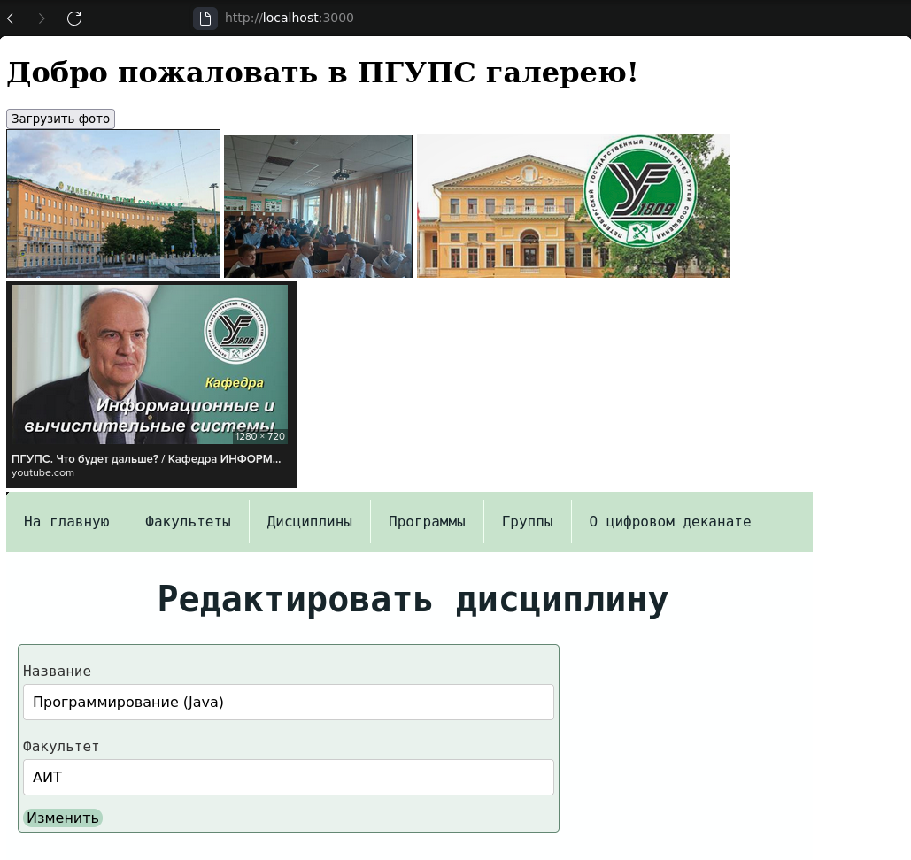
Рис. 1 — главная страница
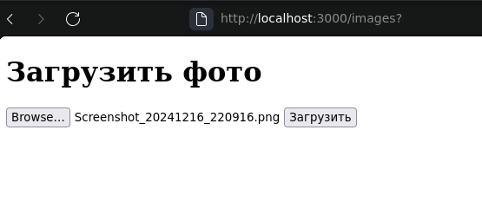
Рис. 2 — страница загрузки фото
Вывод
В ходе данной работы был изучен принцип работы хранилища Minio, а так же разработано веб-приложение, демонстрирующее хранение изображений в виде объектов S3-совместимого хранилища.

